BEZBJEDNOST SAOBRAĆAJA U NASTAVOM PROGRAMU OSNOVNIH ŠKOLA
TRAFFIC SAFETY IN TEACHING PROGRAM OF ELEMENTARY SCHOOLS
Aleksandra Milišić

Rezime: Obrazovanje predstavlja pedagoški proces u kome se stiču i usvajaju znanja, sistemi znanja, vrijednosti i sistemi vrijednosti, izgrađuju navike, razvijaju saznajne sposobnosti, osposobljava se za samoobrazovanje i stvara osnova za formiranje sopstvenog pogleda na svijet. U procesu obrazovanja djeca, mladi ljudi i odrasli stiču vrlo široka znanja iz različitih područja. Takođe, razvijaju umjeće praktičnog primjenjivanja znanja i navika u obliku automatizovanih radnji (umjeća). Time se izgrađuju praktične radne sposobnosti i tako se mladi pripremaju za život i rad u određenoj društvenoj zajednici.
Djeca predstavljaju najugroženije učesnike u saobraćaju. Nosioci njihovog vaspitno – obrazovnog rada iz oblasti bezbjednosti saobraćaja su roditelji i vaspitači. Zato se oblasti bezbjednosti saobraćaja mora posvetiti posebna pažnja u obrazovnom procesu djece i to posebno kod osmišljavanja nastavnih planova i programa. Nastavne procese treba započeti kroz osnovno obrazovanje, a potom nastaviti u srednjim školama u cilju jednog kontinuiteta, kako se ne bi gubila jedna cjelina u vaspitno – obrazovnom procesu.
Didaktički princip „stani, pogledaj, slušaj, misli“ pokazao se neprikladnim jer su saobraćajne situacije kompleksne i nepredvidive. Ne možemo očekivati da djeca sjede u školskim klupama u „poznatom, sigurnom“ okruženju, pasivno slušaju izlaganje nastavnika, uče napamet saobraćajna pravila i znakove i da se samo na osnovu toga uspješno snađu u “nesigurnom“ vanjskom okruženju.
U radu je prikazano jedno viđenje kako unaprijediti saobraćajno vaspitanje i obrazovanje u osnovnoj školi koristeći teorijska znanja didaktike i organizacije nastavnog časa.
Ključne reči: nastavni proces, bezbjednost saobraćaja, didaktika.
Abstract: Education represents a pedagogical process in which knowledge, systems of knowledge, values and systems of values are acquired and adopted, habits are built, cognition abilities are developed, self-education is enabled and a basis for forming own views of the world is created. In the process of education, children, young people and adults acquire very broad knowledge in different areas. They also develop their skill of practical application of knowledge and habits to the level of automated actions (skills). This builds practical working abilities and prepares young people for life and work in a certain social community.
Children represent the most vulnerable participants in road traffic. The carriers of educational work in the field of road traffic safety are parents and teachers. Therefore, special attention must be paid to the field of traffic safety in the educational process of children, especially in designing curricula.
Educational processes should be started through elementary education and then continued in secondary schools in order to gain continuity, to avoid losing a whole in the educational process.
The didactic principle "stop, look, listen, think" proved to be an unsuitable one, since traffic situations are complex and unpredictable. We cannot expect children to sit at desks in school in the "familiar, safe" environment, to passively listen to their teacher's presentation, to learn road traffic rules and signs by heart and, just according to that, to successfully cope with the "unsafe" outside environment.
The paper shows one view on how to improve road traffic education in elementary school by using theoretical knowledge of didactics and the organisation of a teaching lesson.
Keywords: education process, road traffic safety, didactics

UVOD
Saobraćajno obrazovanje i usvajanje društveno prihvatljivih normi ponašanja u saobraćaju svih, a pogotovo najmlađih učesnika u saobraćaju, najznačajnija je mjera povećanja bezbjednosti drumskog saobraćaja koja daje dugoročne rezultate. Danas, više nego ikad, evidentan je nedostatak saobraćajne kulture.
Preuzimanje odgovornosti za dječije života ogromna je obaveza kompletnog društva. Roditelji najviše brinu za bezbjednost svoje djece. Opasnosti vrebaju svuda, a ponajviše u saobraćaju. Od kuće do škole i od škole do kuće, djeca prolaze kroz veće ili manje saobraćajnice, ali su svakako najugroženiji učesnici u saobraćaju. Zato prije nego što stupe na kolovoz moraju znati osnovna pravila ponašanja u saobraćaju. U ovom sistemu odgovornosti, pored roditelja, važno mjesto ima i osnovna škola.

BEZBJEDNOST SAOBRAĆAJA U OBRAZOVNOM PROCESU DJECE
Postojanje škole kao temeljene institucije obrazovnog sistema i nastave kao oblika rada u njoj, pretpostavlja organizovano prenošenje znanja i iskustva, istraživanje problema svijeta, vrijednosti i smisla života. Na rad u školi ne utiču samo lične osobine učenika i nastavnika, već i osobine porodice i društvena sredina u koju su uključeni i učenik i nastavnik.
Obrazovanje koje se stiče u školi čini osnovu ukupnog obrazovanja čovjeka, i kao proces proširivanja i bogaćenja iskustva, i kao proces individualnog rasta i razvoja. Ličnost se potvrđuje u realnom životu, nastavnom procesu i izvan njega. Saobraćajno obrazovanje i vaspitanje predstavlja bitan podsistem ukupnog sistema prevencije u saobraćaju. U saobraćaju učestvuje populacija stanovništva od rođenja pa sve do povlačenja iz aktivnog učešća. S tim u vezi, vaspitno – obrazovni proces mora da započne od uzrasta kada se stiču prvi pojmovi o okolini, pa do duboke starosti.
Saobraćajni aspekt obrazovanja i bezbjednosti djece je zanemaren, pogotovo u urbanom okruženju. Bezbroj puta čujemo onu čuvenu rečenicu svojih roditelja „Pazi preko ulice!“. Ali, šta to zapravo znači i kako dijete da se ponaša kao učesnik u saobraćaju, a da pri tom saobraćaj ne doživljava kao neprijatelja koga se treba bojati?
S obzirom na to da djeca mlađa od 12 godina nedovoljno dobro procjenjuju udaljenost automobila i vrijeme koje im je potrebno da pređu ulicu, a uz to su im pažnja i periferni vid slabiji nego kod odraslih, (slika 1) i kako ne mogu uvijek tačno da odrede pravac iz kojeg dolazi zvuk, potrebna im je pomoć odraslih učesnika u saobraćaju, kao i znanje o elementarnim pravilima ponašanja koje će njihovo kretanje učiniti bezbjednijim i dati im osjećaj sigurnosti.
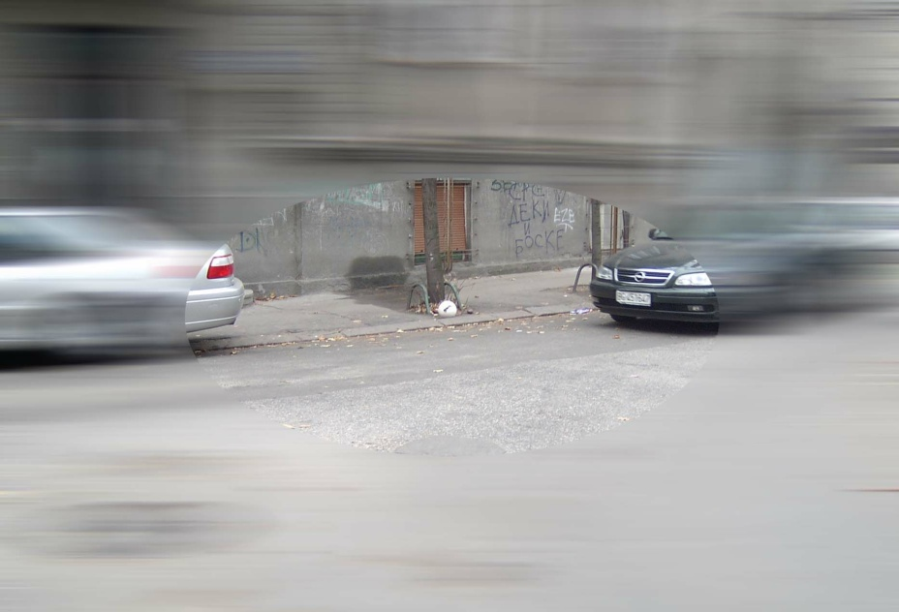
Slika 1. Vidno polje djeteta je uže nego kod odrasle osobe.
Djeca prve pojmove o saobraćaju i ponašanju u njemu stiču u porodici i u predškolskim ustanovama. Nosioci njihovog vaspitno – obrazovnog rada iz ove oblasti su roditelji i vaspitači.
U osnovnim školama, mlađi razredi stiču minimum potrebnih znanja iz oblasti bezbjednosti saobraćaja kroz izučavanje predmeta moja okolina i priroda i društvo, a u starijim razredima u okviru predmeta tehničko obrazovanje.
U srednjim školama se gubi kontinuitet i bezbjednosti saobraćaja nema u nastavnom procesu i u vannastavnim aktivnostima. Ova kategorija učenika je posebno osjetljiva jer predstavljaju značajne učesnike u saobraćaju, a skloni su kršenju pravila u cilju svog dokazivanja.
Iz toga se nameće logičan zaključak da nastavni proces treba započeti kroz osnovno obrazovanje, a potom nastaviti u srednjim školama u cilju jednog kontinuiteta, kako se ne bi gubila jedna cjelina u vaspitno – obrazovnom procesu, koja treba da prati tokove razvoja saobraćaja. Razloga za to ima i time trebala da se pozabave tvorci nastavnih planova i programa.
Kako bi djeca bezbjedno i samostalno učestvovala u saobraćaju, stekla potrebna znanja i usvojila pravilne stavove, predavači u osnovnim školama treba da dođu do podataka, koji će im pomoći da:
- Upoznaju ili prošire znanja o djeci kao najranjivijoj grupi učesnika u saobraćaju, etiologiji i oblicima saobraćajnih nezgoda u kojima stradaju djeca i adolescenti.
- Sistematizuju znanja o psiho-fizičkim karakteristikama učenika osnovne škole značajnim sa stanovišta učešća u saobraćaju.
- Realizuju nekoliko radioničkih programa u realizaciji nastavnih jedinica nastavnog plana i programa za osnovnu školu zasnovanih na interaktivnoj koncepciji obuke u oblasti saobraćajnog obrazovanja.
- Koriste metodička uputstva i napomene za realizaciju nastavnih i vannastavnih oblika rada.

Značaj medija u obrazovanju
Sistematičan rad na saobraćajnom vaspitanju djece, uz učešće roditelja, škole, lokalnih vlasti, kao i nacionalnih kampanja usmjerenih na njihovu bezbjednost, od vitalnog su značaja u smanjenju broja saobraćajnih nezgoda u kojima su oni akteri.
Medijske kampanje o zaštiti djece u saobraćaju koje Agencija za bezbjednost saobraćaja zajedno sa Ministarstvom unutrašnjih poslova, Auto-moto savezom i ostalim organima nadležnih za ovo pitanje pokreće pred svaku školsku godinu, uglavnom za ciljnu grupu imaju djecu nižih razreda osnovne škole, jer djeca uzrasta od 7 do 9 godina koja su i najugroženija, još uvijek nemaju vještine i sposobnosti za bezbjedno ponašanje u saobraćaju i predstavljaju jednu od najranjivijih kategorija učesnika u saobraćajnim nezgodama. Međutim kampanje treba uraditi i za starije starosne grupe učenika što uključuje ne samo učenike viših razreda osnovne škole već i srednje škole. Edukativne emisije kroz primjere treba da utiču na svijest mladih da bi im se ukazalo kakve posljedice na njih, kao i njihove vršnjake ostavlja nepoštovanje saobraćajnih propisa jer je to uglavnom problem kod srednjoškolaca.

Uloga rodtelja u nastvanom procesu u školama
Kada govorimo o neodgovornim odraslim osobama, važno pitanje je kako će dijete sa takvim roditeljima izgraditi pozitivne saobraćajne stavove i kulturu. Ako djeca nauče saobraćajna pravila i elemente saobraćajne kulture, a njihovi roditelji to vidno krše te dovode djecu u rizične situacije, to može dovesti do njihove zbunjenosti i otežanog usvajanja elemenata saobraćajne kulture. Na jednoj strani dijete zna šta je ispravno i kako se treba ponašati, a na drugoj strani, zbog svoje prirodne konstitucije i relacije roditelj – dijete, ono nije u stanju da spriječi takva neadekvatna ponašanja. Nameće se zaključak da je poželjno jačati ličnost djeteta i motivisati dijete da izrazi svoj stav o određenoj situaciji u saobraćaju, kao i da iskaže svoje emocije straha ili neke druge emocije, slika 2.
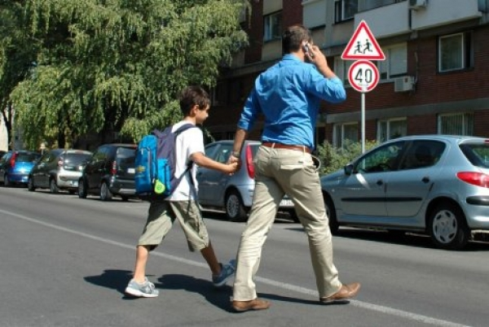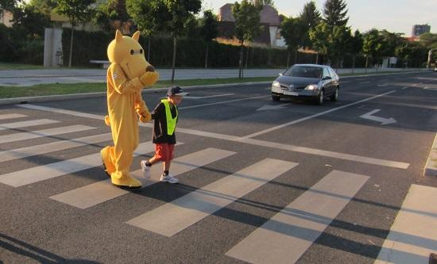
Slika 2. Roditelji i djeca u saobraćaju!
(http://niskevesti.rs/13206-niski-osnovci-uce-o-bezbednosti-u-saobracaju/,
http://www.triglavrs.ba/savjetujemo/dobar-primjer-na-svakom-koraku; jul 2017)

Treba naučiti djecu da prepoznaju situacije u kojima odrasli krše saobraćajne propise, kao i situacije u kojima se ponašaju nekulturno u saobraćaju, te podsticati djecu da im jasno daju do znanja da takva ponašanja nisu primjerena i da na taj način ugrožavaju život svih učesnika u saobraćaju.
Porodica je jedan od osnovnih faktora vaspitanja djeteta, kako opšteg, tako i saobraćajnog. Svojim ponašanjem, roditelji će uticati na dijete. Roditelji, poštovanjem propisa i pravila saobraćaja, razviće navike i kod djece. Npr. dok šetaju sa djecom, voze se u automobilu ili sredstvima javnog prevoza, neophodno je da komentarišu uslove saobraćaja, postupke vožnje, saobraćajne situacije, znakove, te ukazuju na opasnosti i rizike. Stoga u pripremi nastavnih programa treba dati ulogu i roditeljima. Da li kroz radionice na kojima će djeca sa rodteljima pripremati pojedine teme i zajednički izlagati na časovima ili radionicama.

Kritički osvrt na trenutno stanje u obrazovnju iz oblasti saobraćaja
Veliki je problem što u školama ni postojeći programi saobraćajnog vaspitanja i obrazovanja nisu u potpunosti iskorišćeni, niti u praksi sprovedeni, a da ne govorimo o potrebi njiovog osavremenjavanja. Javlja se veoma ozbiljan raskorak između mogućnosti i dostignuća u ovoj oblasti tokom prethodnog perioda. Nastava, a ni slobodne aktivnosti u školama ne daju zadovoljavajuće efekte na području saobraćajne kulture, što bi u narednom periodu moralo biti prevashodni zadatak.
Osnovni cilj osposobljavanja za aktivno učešće u saobraćaju je usvajanje znanja, vještina i navika koje su neophodne za adekvatno učešće u saobraćaju. U radu na saobraćajnom obrazovanju neophodno je stvaranje pozitivnih stavova prema ličnoj i tuđoj sigurnosti, kao i poznavanje uzroka saobraćajnih nesreća.
Pretpostavka, od koje polaze odrasli, da djeca treba da usvoje određenu količinu znanja o saobraćaju i da će to smanjiti broj saobraćajnih nesreća, u svakom slučaju je pogrešna osnova za izradu programa saobraćajnog obrazovanja. Didaktički princip „stani, pogledaj, slušaj, misli“ pokazao se neprikladnim jer su saobraćajne situacije kompleksne i nepredvidive. Ne možemo očekivati da djeca sjede u školskim klupama u „poznatom, sigurnom“ okruženju, pasivno slušaju izlaganje nastavnika, uče napamet saobraćajna pravila i znakove i da se samo na osnovu toga uspješno snađu u “nesigurnom“ vanjskom okruženju. Dakle, djeca treba da dožive određene saobraćajne situacije, uvide realne odnose u saobraćaju i treniraju kako da se snađu u njima.
Istraživanja su pokazala da neka djeca čak i ne razumiju verbalne upute u saobraćaju koje im daju roditelji ili nastavnici, npr. “pazi se“, „budi oprezan“, “moramo oprezno preći ulicu“, „u mnogim saobraćajnim nesrećama stradaju djeca“ itd. Sve ove upute su uopštene i postavlja se pitanje da li ih doživljavaju i razumiju u kontekstu ponašanja u saobraćaju na način na koji odrasli misle da su upute prenijeli djeci. Mnoga djeca, naročito mlađa, nemaju predstavu o pojmovima kao što su: trotoar, pješak i sl., slika 3.
? ? ?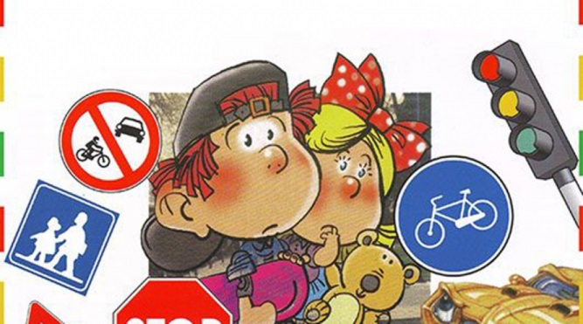 | 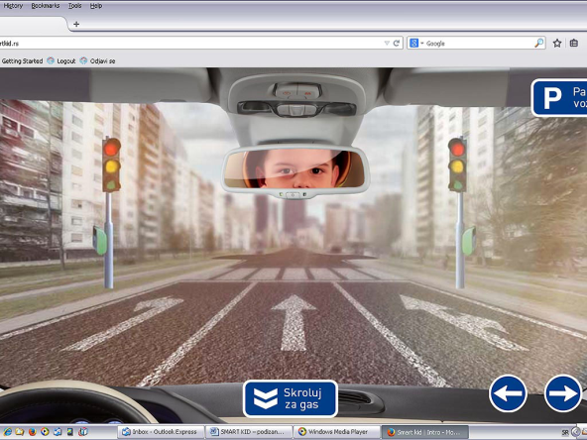
Slika3. Djeca ne ne razumiju verbalne upute u saobraćaju  (http://kvdanas.com/index.php/vijesti/1321/obuka-na-temu-bezbjednost-djece-u-saobracaju) | Slika4. Video igrica „smartkid“  (www.smartkid.rs, )
Pripremanje ličnosti za ponašanje u saobraćaju neophodno je početi od najranijeg životnog doba. Za učešće u saobraćaju nisu neophodna samo znanja o saobraćajnim propisima, već je neophodno imati razvijene navike, stavove i saobraćajnu kulturu. Porodica, kao prva društvena sredina, ima veliki značaj. Djeca se uče ponašati u saobraćaju vješto imitirajući roditelje. Učeći po modelu, ona će praktikovati one vještine ili ponašanja koja su percipirala kod svojih roditelja.
Nezamjenjiv je uticaj nastavnika na razvoj saobraćajne kulture, a saradnja roditelja i nastavnika mora biti kompatibilna. Neophodno je da obe strane posjeduju što više sličnih stavova i modela ponašanja u saobraćaju.

PRIJEDLOZI ZA OSAVREMENJIVANJEM NASTAVNOG PROCESA
Predškolske ustanove kroz igru, crtanje, pjevanje i zabavu (npr. naljepnice sa saobraćajnim znakovima na vratima ormarića po kojima djeca raspoznaju svoj ormarić) mogu dosta doprinjeti kvalitetu sticanja navika i ponašanja u saobraćaju. Kasnije, nakon što djeca nauče čitati, razni stripovi i časopisi za djecu, pomoći će u povećanju stepena obrazovanja djece kada je u pitanju saobraćaj i ponašanje u njemu.
Osposobljavanje djece za bezbjedno učestvovanje u saobraćaju, podizanje stepena saobraćajne kulture kod djece, postići će se i organizovanjem kvizova i takmičenja u školama. Sredstva javnog informisanja, takođe imaju značajnu i nezamjenjivu ulogu u saobraćajnom vaspitanju, tako da je potrebno obogatiti program kroz razne edukativne emisije za djecu.
Rad u produženom boravku je neobavezan oblik vaspitno obrazovnog rada koji ima svoje pedagoške, vaspitne, obrazovne i socijalne vrijednosti, što uključuje i saobraćajnu kuturu. Kvalitetnom organizacijom produženog boravka u adekvatno pripremljenim učionicama, mnogo bi se doprinjelo učvršćivanju i produbljivanju znanja o saobraćajnoj bezbjednosti.
Znamo da učenici najljakše uče kroz igru, a takođe i da je djeci u današnje vrijeme htjeli mi to ili ne, nametnut internet i video igrice, koji ne moraju nužno biti loši. Mogli bismo napraviti video igricu, gdje bi učenici imali zadatak da svoje omiljene likove vode kroz brojne saobraćajne prepreke kako bi ih bezbjedno doveli do cilja, slika 4. To je jedan od načina koji bi privukao djecu da nenametljivo nauče kako se ponašati u različitim situacijama, u kojima se mogu naći kao učesnici u saobraćaju.
Pored svega toga nezamjenjevo je izvođenje učenika direktno u saobraćaj, gdje su suočeni sa konkretnim situacijama pri kojima im nastavnici sugerišu gdje prave greške. U najranijem uzrastu kod djece bitno je stvoriti pravilne navike, kako bi bili odgovorni učesnici u saobraćaju
Djeca u prvom razredu imaju predmet moja okolina u okviru kojeg se obrađuje nastavna jedinica „Učenik u saobraćaju“, gdje učenici uz pomoć nastavnika uče najbitnije elemente saobraćajne kulture, koji će njihovo kretanje u saobraćaju učiniti bezbjednim. Sposobnosti koje učenik stiče izučavajući ovaj predmet su:
- samostalan i bezbjedan dolazak u školu,
- korištenje pješačkog prelaza,
- razvijanje svijesti o poštovanju saobraćajnih pravila i propisa.
Aktivnosti učenika u okviru ovog predmeta su:
- praktičan rad van škole,
- prelazak ulice na znak zelenog svjetla i na znak policajca koji reguliše saobraćaj,
- imenovanje saobraćajnih znakova,
- modelovanje saobraćajnih sredstava od različitih materijala u učionici,
- crtanje raskrsnica, zebri, izrada maketa,
- kroz školske radionice analiziranje bezbjednih puteva djece od kuće do škole.
Nastavnici se trude da osmisle i realizuju nastavu uz pomoć sljedećih nastavnih metoda: direktno učešće sa učenicima u saobraćaju, posmatranje učenika u saobraćaju, organizacija praktičnih vježbi na ulici i raskrsnici, kao i demonstracija različitih situacija u saobraćaju.
Činjenica je da u redovnoj nastavi ne ostaje mnogo prostora za sve što bi se moglo uraditi na temu saobraćajne kulture i povećanja bezbjednosti djece, ali postoji velika mogućnost iskorištavanja produženog boravka upravo za ovu temu.
U vremenu od 7 do 15 godina života formiraju se osnove za razna interesovanja, navike i oblike ponašanja bitnih za formiranje karakternih crta ličnosti. U skladu sa tim, i ponašanje u saobraćaju uslovljeno je kvalitetom vaspitnih elemenata usvojenih u periodu osnovnoškolskog obrazovanja.
Optimalnim izborom aktivnosti za realizaciju postavljenih ciljeva doprinosi se stvaranju poželjnog modela ponašanja kod učenika.
Kod djece u višim razredima opšti ciljevi predmeta saobraćajnog vaspitanja treba da budu slijedeći:
- Organizovano, plansko i sistematsko razvijanje saobraćajne kulture;
- Upoznavanje saobraćajnih sistema;
- Povećanje bezbjednosti učesnika u drumskom saobraćaju, posebno djece;
- Poznavanje pravila i propisa za odvijanje saobraćaja;
- Korišćenje različitih izvora informacija;
- Razvijanje kreativnosti i kritičkog mišljenja kod učenika;
- Razvijanje socijalnih vještina (sarađivanje, vođenje);
- Razvijanje vještine prezentovanja;
- Povezivanje vizuelnih iskustava sa stvarnom prostornom situacijom;
- Sticanje praktičnih predstava i iskustava u saobraćajnim sistemima;
- Primjena znanja i vještina u konkretnim saobraćajnim situacijama;
- Omogućiti učenicima da svoja praktična znanja i vještine primjene u takmičarskom smislu.
U okviru ovog predmeta u program treba uvrstiti slijedeće teme:
- Istorijski razvoj saobraćaja;
- Vrste i podjela saobraćaja;
- Saobraćajno – tehnička kultura;
- Poznavanje saobraćajnih znakova i propisa;
- Primjena saobraćajnih pravila i propisa.
Da bi se ove teme na kvalitetan način obradile u nastavi i da se ne bi svodile samo na teoretska suvoparna izlaganja, nastavnik treba da osmisli interaktivni ambijent, a škola da mu obezbijedi prostor (koji može biti u školskom dvorištu ili u unutrašnjosti škole), i neophodna pomagala, kao što su:
- Saobraćajni poligon sa svim pratećim elementima (raskrsnice, semafori, pješački prelaz, bicikl i sl.);
- Modele i makete saobraćajnih znakova i signalizacije (koje mogu izraditi i učenici uz pomoć nastavnika);
- Modele i makete saobraćajnog prostora.
Akcenat ovog nastavnog predmeta treba staviti na konkretnu primjenu saobraćajnih pravila i propisa na terenu. Dobro bi bilo da se češće organizuju takmičenja iz poznavanja ovog predmeta, jer bi to učenicima nastavu učinilo zanimljivijom i dodatno ih motivisalo da se posvete njegovanju saobraćajne kulture.

Želim da se zahvalim prof. dr Snežani Petković na pomoći prilikom izrade ovog rada.

ZAKLJUČAK
Važan faktor obrazovanja i pripreme djeteta za učešće u saobraćaju jesu predškolske ustanove i škole. Šireći radijus kretanja djeteta, javlja se potreba intezivnije pripreme djece za saobraćaj. Bez konkretne saobraćajne situacije dijete ne može shvatiti značaj problema saobraćaja. Kod djece treba razviti saznanja koja će im omogućiti da razumiju problem i da shvate da njihova bezbjednost zavisi i od njih samih.
Postojeći programi saobraćajnog vaspitanja i obrazovanja u školama nisu u potpunosti iskorišćeni, niti u praksi sprovedeni, a postoji i potreba njihovog osavremenjavanja. Nastavne programe u školama treba osavremenjavati kako se razvija saobraćaj i kako se mijenjaju uslovi odvijanja saobraćaja.
Pogrešna je pretpostavka da će nakon što djeca usvoje određenu količinu znanja o saobraćaju doći do smanjenja broja saobraćajnih nezgoda i pogrešna je osnova za izradu programa saobraćajnog obrazovanja. Didaktički princip „stani, pogledaj, slušaj, misli“ pokazao se neprikladnim jer su saobraćajne situacije kompleksne i nepredvidive. Pasivno slušanje izlaganja nastavnika i učenje napamet saobraćajnih pravila nije dovoljno da se djeca uspješno snađu u “nesigurnom“ vanjskom okruženju. Djeca trebaju doživjeti određene saobraćajne situacije, uvidjeti realne odnose u saobraćaju i trenirati kako da se snađu u njima. Zato su u nastavnom procesu su neophodne radionice na kojim će se teorijska znanja i vještine predstaviti u praktičnim saobraćajnim situacijama.
Nastavne procese treba započeti kroz osnovno obrazovanje a potom nastaviti u srednjim školama u cilju jednog kontinuiteta, kako se ne bi gubila jedna cjelina u vaspitno – obrazovnom procesu.
Kako se životnoj dobi od 7. do 15. godine formiraju osnove za razna interesovanja, navike i oblike ponašanja bitnih za formiranje karakternih crta ličnosti tako je i ponašanje u saobraćaju uslovljeno kvalitetom vaspitnih elemenata usvojenih u periodu cjelokupnog osnovnoškolskog obrazovanja.
Dobro postvaljenim ciljevima i optimalnim izborom aktivnosti za njihovu realizaciju doprinosi se stvaranju poželjnog modela ponašanja kod učenika.
S obzirom na veliki procenat nastradalih mladih od 16 do 19 godina nameće se logičan zaključak da je saobraćajano vaspitanje i obrazovanje neophodno i u srednjim školama.

LITERATURA
Baćanin M., Popović S. (2008). Škola za roditelje, Ponašanje u saobraćaju. Tehnika i informatika u obrazovanju, Čačak.
Lipovac, K. (2008). Bezbednost saobraćaja, Službeni list SRJ, Beograd.
Milišić A. (2017). Značaj obrazovanja djece u cilju povećanja bezbjednosti saobraćaja, diplomski rad. Univerzitet Banja Luka, Prirodno matematički fakultet. Banja Luka.
Priručnik za nastavnike, Školska saobraćajna patrola (2014), Ministarstvo za obrazovanje, nauku i mlade Kantona Sarajevo, Sarajevo.
Priručnik za učenike i nastavnike osnovne škole, Djeca u saobraćaju, (2012), Auto moto savez Republike Srpske, Banja Luka.
Zakon o bezbjednosti saobraćaja na putevima (2009), Službeni glasnik Republike Srpske br. 63/11.
http://www.amss.org.rs/, (maj 2017)
http://www.ams-rs.com/, (maj 2017)

Milišić Aleksandra, student, Univerzitet Banja Luka, Prirodno matematički fakultet, Usmjerenje -Saobraćajno vaspitanje i informatika, Banja Luka, BiH, milisicapmf@gmail.com

